Hoja de Actividades 2
Elección de rutas

En la ciudad de Coyhaique, un repartidor necesita ir de un punto a otro, pero debido a un accidente de tránsito, no se puede pasar por el punto C.

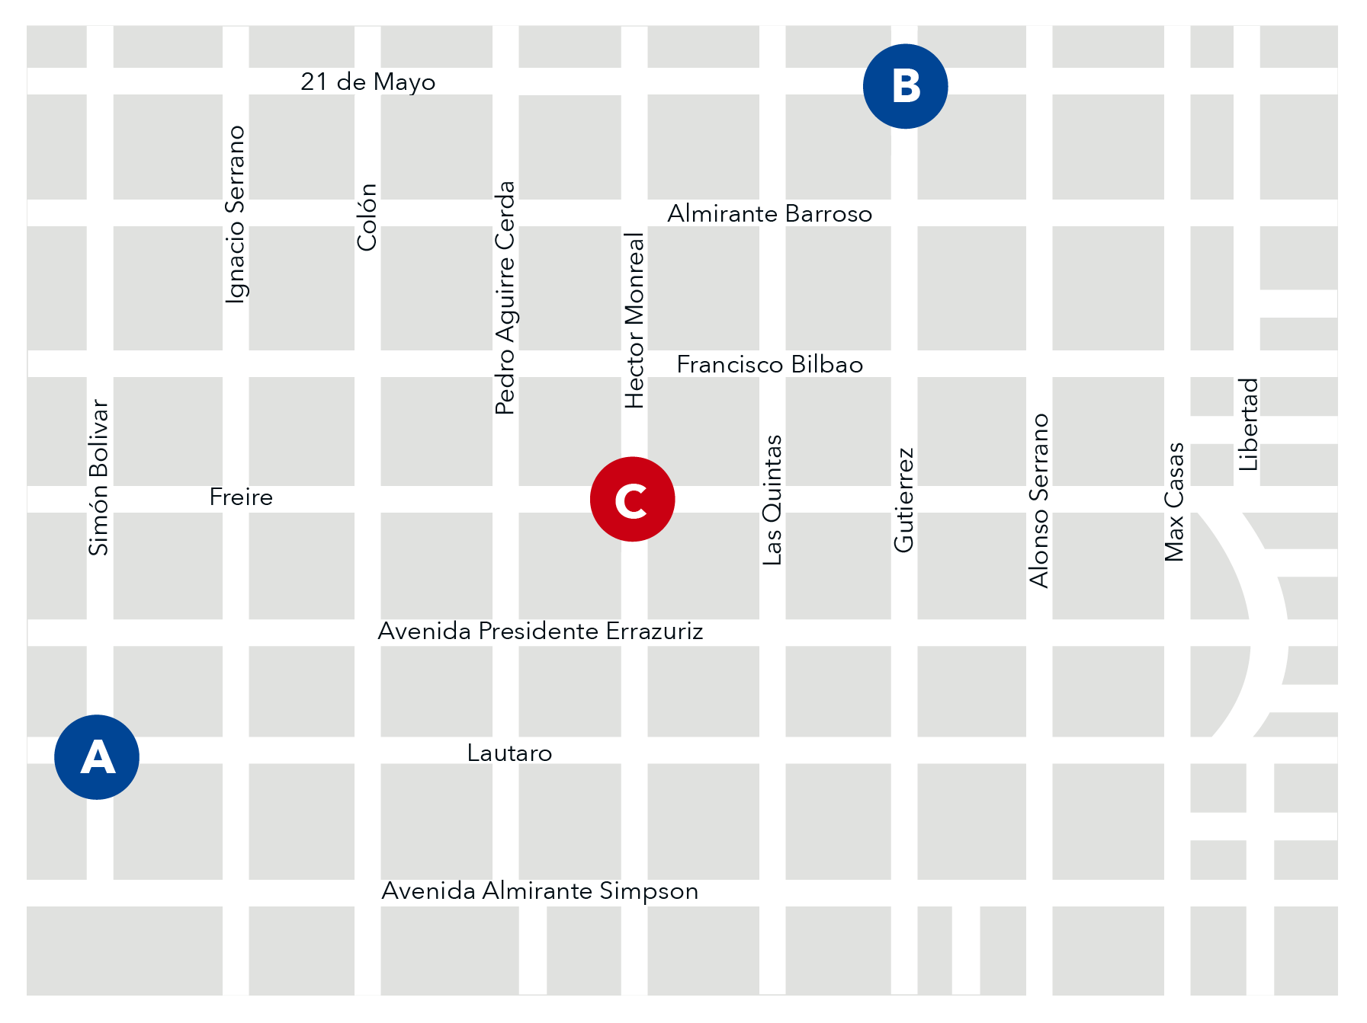

Si el repartidor no conoce esta información, ¿cuál es la probabilidad de que escoja un camino que vaya de A hasta B que no pase por C?

Actividades
- Calculen la cantidad de caminos minimales que van de A a B

- Determinen lo siguiente:

- Calculen la cantidad total de caminos que van de A a C.

- Calculen la cantidad total de caminos que van de C a B.

- ¿Cuántos son los caminos que van de A a B pasando por C?

- ¿Cuántos son los caminos que van de A a B sin pasar por C?

- Determinen lo siguiente:

- ¿Cuál es la probabilidad de que el repartidor escoja un camino que vaya de A hasta B que no pase por C? Aproximen el resultado con 3 decimales.

- Interpreten el resultado determinado anteriormente.

